Thrillery i powieści historyczne Bernarda Cornwella
Bernard Cornwell to brytyjski pisarz, autor thrillerów i powieści historycznych, najbardziej znany jako autor przygód angielskiego żołnierza Richarda Sharpe'a.

Bernard Cornwell
Bernard Cornwell to autor thrillerów i powieści historycznych z Wielkiej Brytanii, najbardziej znany jako autor przygód angielskiego żołnierza Richarda Sharpe'a.
Sylwetka pisarza
Bernard Cornwell to pisarz, autor thrillerów i powieści historycznych, na stale mieszkający w USA. Urodził się w Londynie w 1944 roku; matka była Angielką, zaś ojciec kanadyjskim lotnikiem. Wychował się w angielskiej rodzinie, która go adoptowała, a swoją karierę zaczynał jako dziennikarz telewizji BBC.
Później los chciał, żeby zakochał się w Amerykance i wyjechał do USA, gdzie nie udało mu się uzyskać pozwolenia na pracę. By podjąć się zajęcia, które nie wymagało posiadania zielonej karty, a jednocześnie pozwalało coś zarobić, Cornwell zajął się pisaniem.
Brytyjczyk nadal mieszka w USA i obecnie jest znany jako mistrz militarnych opisów i powieści przeplatających fikcję i fakty historyczne. W 2006 roku Bernard Cornwell został uhonorowany Orderem Imperium Brytyjskiego.
Do najpopularniejszych dzieł Bernarda Cornwella zaliczane są m.in. cykl o Richardzie Sharpie, „Trylogia Świętego Graala” („Hallequin”, „Wagabunda” i „Heretyk”) oraz „Trylogia Arturiańska” („Zimowy monarcha”, „Nieprzyjaciel Boga” i „Excalibur”).

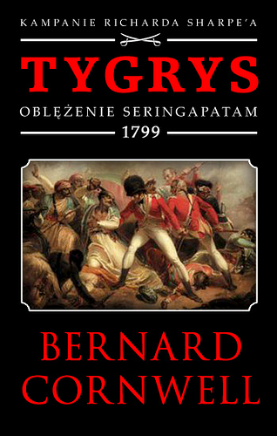
Cykl powieści o Richardzie Sharpe
Seria powieści historycznych o przygodach angielskiego żołnierza Richanda Sharpe'a liczy 24 tytuły (21 powieści oraz 3 zbiory opowiadań) i była tworzona przez Bernarda Cornwella przez 20 lat. Książki zostały sprzedane na całym świecie w ponad 10 milionach egzemplarzy.
Historia Richarda Sharpe'a rozgrywa się w czasach napoleońskich. Powieści obejmują najpierw przygody żołnierza w Europie, później cofają się w czasie do pobytu żołnierza w Indiach.
Niektóre z powieści z tego cyklu doczekały się tłumaczenia na język polski, a dodatkowo — ekranizacji. W latach 90. XX wieku telewizja ITV plc wyprodukowała 15 filmów, w Seanem Beanem w roli głównej.

